1. 1. студента группы ИТ – 42  
      Курбатовой Софьи Андреевны

|  |  |  |  |
| --- | --- | --- | --- |
| Выполнение: |  | Защита |  |

* + 1. Разработка и реализация системы нечеткого вывода

**Цель работы**: изучить и освоить методы разработки системы нечеткого вывода.

* + - 1. Содержание работы
      2. Вариант 8
      3. 1. Для лабораторной работы по выбранной предметной области определить параметр (критерий, свойство, признак), для оценки которого разрабатывается система нечеткого вывода (выбор параметра определяется базовыми универсумами из лабораторной работы №2).
      4. 2. При оценке выбранного параметра (критерия, свойства, признака) использовать функцию принадлежности, разработанную в лабораторной работе №1.
      5. 3. Определить количество входных лингвистических переменных для выходной лингвистической переменной, определенной в пункте 1.
      6. 4. Для каждой входной лингвистической переменной определить универсум и терм-множества.
      7. 5. Для каждой входной лингвистической переменной определить вид функции принадлежности.
      8. 6. Для выходной лингвистической переменной определить универсум и терм-множества.
      9. 7. Для выходной лингвистической переменной определить вид функции принадлежности.
      10. 8. Разработать базу нечетких правил, отвечающих за управляющие операции. Перечень правил должен быть представлен в лабораторной работе.
      11. 9. Продемонстрировать активацию базы правил.
      12. 10. Получить числовое значение выходной лингвистической переменной.
      13. 11. Отметить выводы по проделанной работе.
          1. Ход работы
          2. 1. Для выбранной предметной области Управление персоналом – Соответствие кандидата вакансии по результатам выполнения тестового задания определим параметр – **степень сложности тестового задания для выполнения.**
      14. 2. Для выбранного параметра будут использованы такие функции принадлежности как: **psigmf, zmf, smf**
      15. 3. Количество логических переменных определим: Количество времени на выполнение тестового задания и Количество пунктов в задании для выполнения.
      16. 4. Определим универсумы и термы множества:
      17. X – пункты задания;

|  |  |  |  |
| --- | --- | --- | --- |
| * + - 1. Терм | * + - 1. малое | * + - 1. среднее | * + - 1. большое |
| * + - 1. Кол-во | * + - 1. 2 | * + - 1. 7 | * + - 1. 20 |

* + - 1. Y = часов на выполнение;

|  |  |  |  |
| --- | --- | --- | --- |
| * + - 1. Терм | * + - 1. малое | * + - 1. среднее | * + - 1. большое |
| * + - 1. Кол-во | * + - 1. 2 | * + - 1. 15 | * + - 1. 24 |

* + - 1. 5. Для каждой переменной определила вид функции принадлежности.
      2. 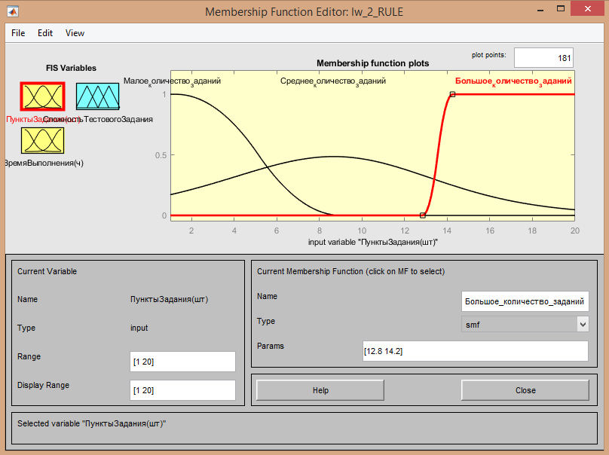

Функции принадлежности для пунктов в задании

* + - 1. 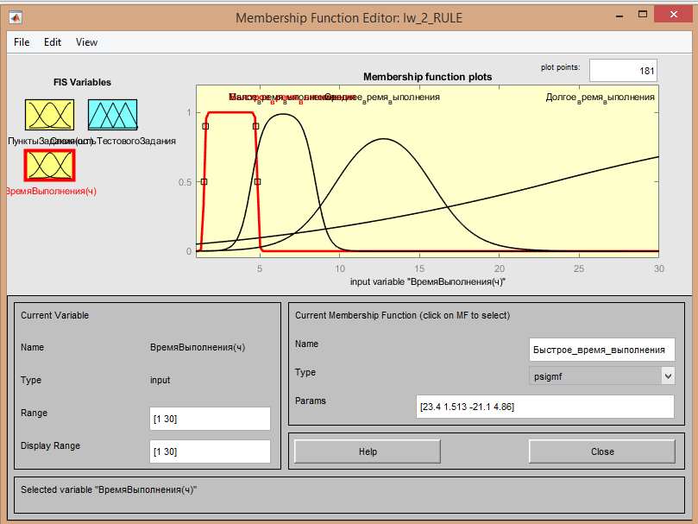

Функции принадлежности

* + - 1. 6. Для выходной переменной: Универсум – {0..1}. Множество термов {, тестовое задание, тестовое задание повышенной сложности, сложное тестовое задание}. За попадание в каждую из категорий будут начислены оценочные балы.
      2. Термы

|  |  |  |  |  |
| --- | --- | --- | --- | --- |
| * + - 1. Терм | * + - 1. простое | * + - 1. среднее | * + - 1. повышенной | * + - 1. сложное |
| Оценка за выполнение (б) | * + - 1. 15 | * + - 1. 25 | * + - 1. 60 | * + - 1. 100 |

* + - 1. 7. Определение функции принадлежности:
      2. 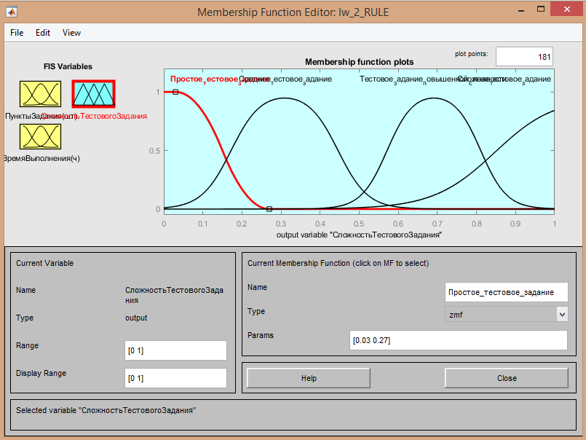

Функция принадлежности для Степени сложности Тестового задания

* + - 1. 8. База правил:

|  |  |  |  |
| --- | --- | --- | --- |
| **№ правила** | **Пункты задания** | **Время выполнения** | **Степень сложности Тестового задания** |
| 1 | Малое | Быстрое | Простое |
| 2 | Малое | Малое | Среднее |
| 3 | Малое | Среднее | Повышенная сложность |
| 4 | Малое | Долгое | Сложное |
| 5 | Среднее | Быстрое | Среднее |
| 6 | Среднее | Малое | Среднее |
| 7 | Среднее | Среднее | Повышенная сложность |
| 8 | Среднее | Долгое | Сложное |
| 9 | Большое | Быстрое | Повышенная сложность |
| 10 | Большое | Малое | Повышенная сложность |
| 11 | Большое | Среднее | Повышенная сложность |
| 12 | Большое | Долгое | Сложное |

* + - 1. 9. Демонстрация:
      2. 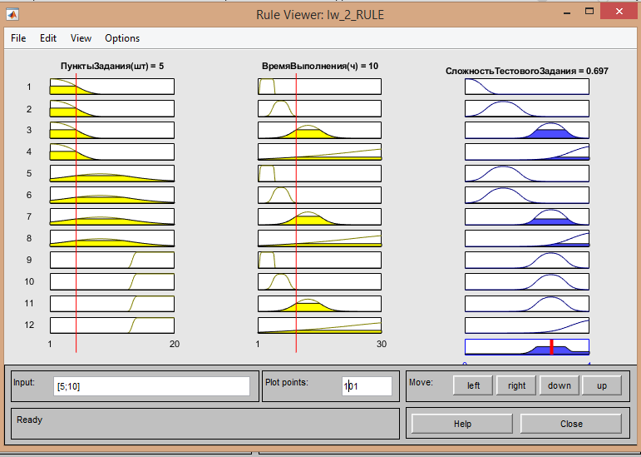

Результаты тестирования нечеткой системы

* + - 1. 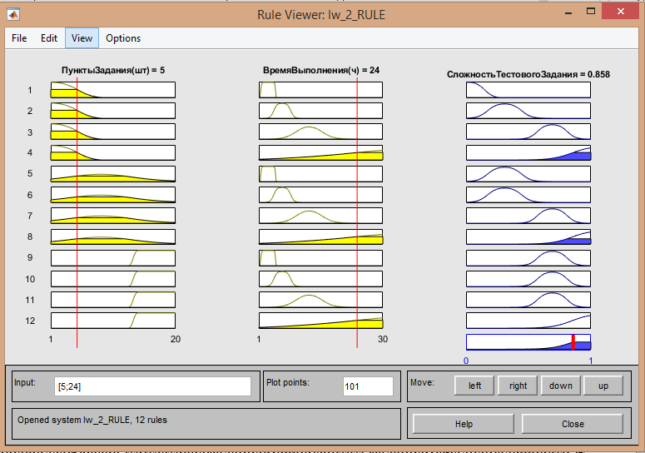

Результаты тестирования нечеткой системы

* + - 1. 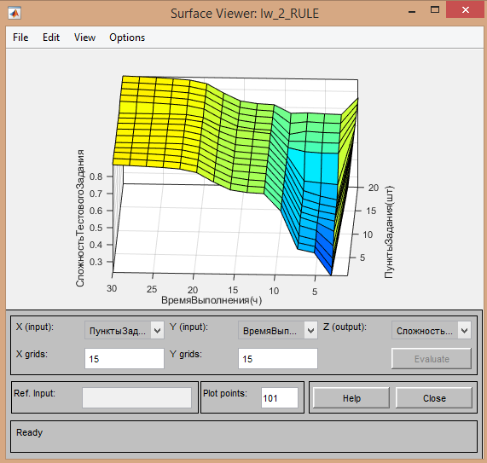

Демонстрация

* + - 1. **Вывод**: Таким образом в ходе выполнения лабораторной работы было осуществлено знакомство c моделированием нечеткой системы средствами инструментария нечеткой логики.
      2. Было выяснено, что если количество пунктов задания будет не более 10, время выполнения не более 6 часов, то тестовое задание можно считать заданием средней сложности. Если же количество пунктов оставить малым – 5, а время на решения будет 24 часа, то такое тестовое задание считается сложным.